DA RIFUGIO CONSERIA A PASSO MANGHEN

TRACCIA DEL PERCORSO
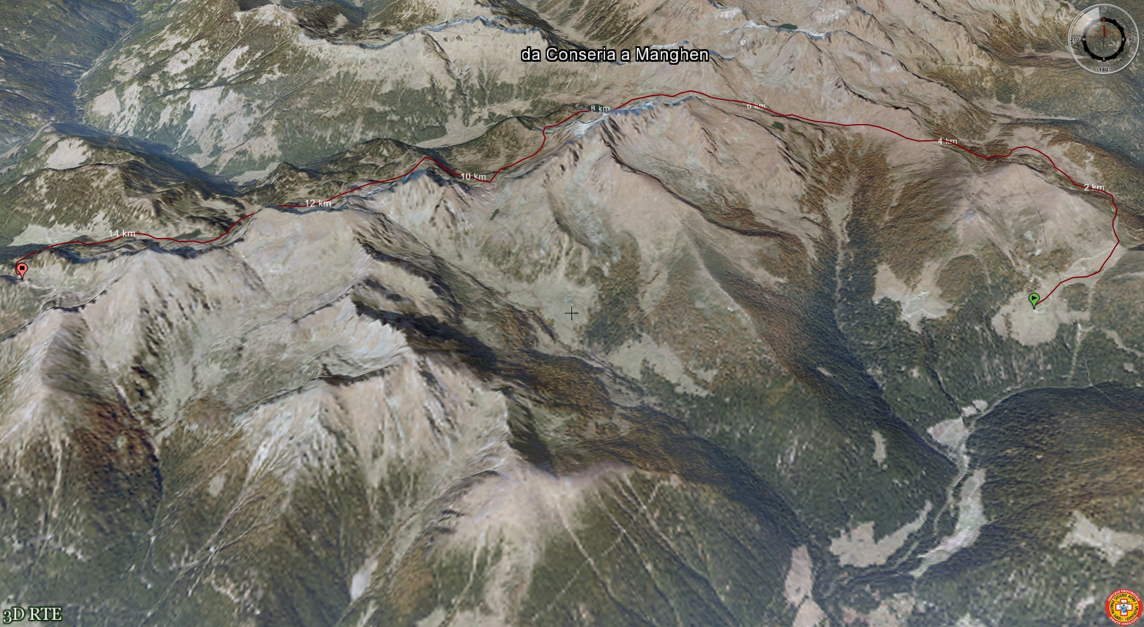
PROFILO PIANO-ALTIMETRICO
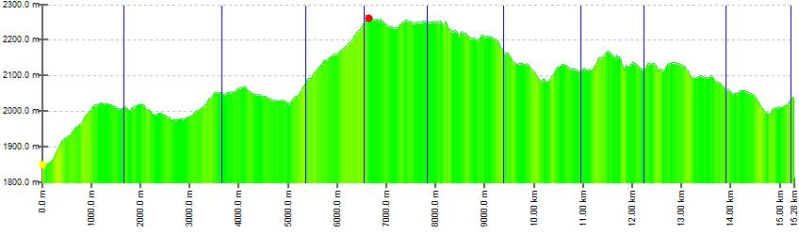
SVILUPPO TOTALE KM 12,60
ALTITUDINE PARTENZA RIFUGIO CONSERIA m 1845 s.l.m.
ALTITUDINE ARRIVO PASSO MANGEN m 2040 s.l.m.
DISLIVELLO SALITA m 831 DISLIVELLO DISCESA m 637

